Қысқа мерзімді жоспар
Пәні: физика  Ұзақ мерзімді жоспардың бөлімі:  Қысым |  |  |  | Мектеп: Астрахан ауданы Жалтыр мектебі
Күні: |  |  |  | Мұғалімнің аты жөні:Жұмағалиева А.С.
Сынып: 7 класс |  |  |  | Қатысушылар саны: | Қатыспағандар  саны:
Сабақ тақырыбы |  |  | Қысым және оның қатты денелер, сұйықтар және газдар арқылы берілуі. Паскаль заңы.
Осы сабақта жүзеге асатын оқу мақсаты (оқу жоспарына сілтеме) |  |  | 7.3.1.2 Қысымның физикалық мағынасын түсіндіру және өзгерту әдістерін сипаттау;  7.3.1.3 Есептер шығаруда қатты дененің қысымының формуласын қолдану
Сабақ мақсаттары |  |  | Барлық оқушылар: Қысымның қатты денелерде, сұйықтарда, газдарда берілу тәсілдерінің физикалық мағынасын тәжірибе барысында түсінеді.  Көпшілік оқушылар: Қатты денелер мен сұйықтардағы қысымды тәжірибе барысында анықтай алады.  Кейбір оқушылар: Қысымның формуласын есеп шығаруда қолдана алады. Практикалық маңыздылығын біледі.
Бағалау критерийлері |  |  | - қысымның әр түрлі жағдайда берілу тәсілін түсінеді;  - қатты және сұйық, газға берілетін қысымды тәжірибе барысында анықтай алады.  - зерттеу жүргізе отырып айырмашылығын ажырата алады.
Тілдік мақсаттар |  |  | Сұйықтарда, ауада, газдағы қысым
Құндылықтарға баулу |  |  | Шығармашылық пен сын тұрғысынан ойлаута тапсырмаларын шағын топта орындау арқылы өзара қарым-қатынас жасау қабілетін дамытып, өндіріс пен білімнің қолданылу аясын кеңейту, кәсіби мамандарды даярлау.
Пәнаралық байланыс |  |  | Сұйықтар мен газдардағы түсіретін қысымды есептеуде математикалық амалдарды қолдану  Ауа қысымы туралы жаратылыстану және география пәндерінен біледі.
АКТ-ны  қолдану дағдылары |  |  | Ғаламтор желісінде (компьютер/ ұялы телефон) ақпарат іздеу, оны қолдану және таныстырылым дайындау
Алдыңғы білім |  |  | Масса, аудан, көлем, заттың тығыздығын анықтайтын формулаларды білу маңызды.
Сабақ барысы
Жоспар  ланған сабақ  кезеңдері | Сабақта жоспарланған қызмет (іс-әрекет) |  |  |  |  |  | Ресурстар
Сабақтың басы  5 мин | Ынтымақтастық атмосферасын құру  (барлық сынып)  Оқушыларды тақтаға шығарып шаттық шеңберін құрғызып, доп лактыру аркылы бір-біріне сәттілік тілеп бүгінгі сабақты бірлесе отырып мақсаттарына жетулеріне тілектестік білдірулеріне ықпал ету.  Топқа бөлу.  Стикер арқылы топқа бөлу  1 тапсырма «Ойлан тап»  (суреттегі қүбылыстың күйін анықтау)  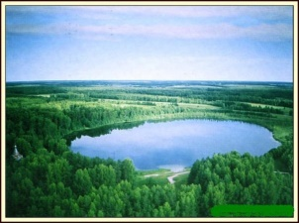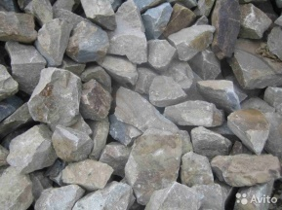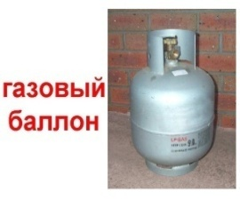  - Стикердегі сурет бойынша топтасыңыз.  - Суретті 2 - 3 сөзбен сипаттаңыз  - Олар заттың қай күйіне жатады?  Үй жұмысын тексеру:  Жұптық жұмыс «Өзара бағалау»  оқушылар бір - бірін тексереді. |  |  |  |  |  | өзен, тас және газ баллон бейнеленген суреттер
Сабақтың ортасы  «Миға шабуыл»  әдісі  (топтық жұмыс) | - 2. Тапсырма «Кел ойланайық»  - (сыни тұрғысында ойлау)  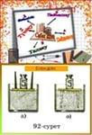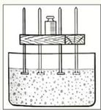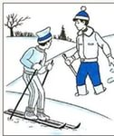  Не көрдің? Не байқадың? Неліктен?  1  2  3  Өзара бағалау  «Парадокс» таблосы бойынша жеке топтар өздерінің жұмыс парақтарын өзге топтарға беріп, өзара бағалау.  - Тапсырмаға модерация жүргізу.  - Осы тапсырмаға рефлексия жасау. |  |  |  |  |  | Жұмыс парақтары  Шеге, құм, гір тасы, сұйықтық, шаңғы.
(топтық жұмыс) | 3.Тапсырма «Ақпаратпен жұмыс»  Кесте толтыр (оқулықпен жұмыс)  Маңызды терминдер Мағынасы мен анықтамасы  Қысым  Қысымды арттырып немесе кемітуге бола ма? Ол үшін не істеу керек?  Қысымды қалай анықтайды?  Паскаль заңын тұжырымдау  Деңгейлік тапсырма  4. Эксперименттік тапсырма:  Баланың табаның еденге түсіретін қысымын анықтау  Бағалау критерийі Аяқ киім табанының еденге түсіретін қысымын таба алады. Есеп шығаруда қысымның формуласын қолдана алады  Тапсырма Тапсырма 1. Дәптердің тор көзін пайдалана отырып, аяқ киім табанының ауданын есепте: а= b= 2. таразы көмегімен өз массаңды есепте. m = 3. алыған өлшемдер арқылы қысымды есепте: $Р =\frac{F}{S}$  Бағалау критерийі Дескрипторлар  1.Аяқ киім табанының еденге түсіретін қысымын таба алады. 2.Есеп шығаруда қысымның формуласын қолдана алады. - Өз аяқ киімі мен тор көз арқылы аяқ киімінің ауданын есептей алады. - Таразымен өз массасын анықтай алады. - Күш пен ауданның формуласын біледі. - Аудан мен масса арқылы өз аяқ киімінің еденге түсіретін қысымын есептей алады.  Оқушыларды «бағдаршам» арқылы бағалау |  |  |  |  |  | Жұмыс парағы  Бағалау парағы  Жұмыс парағы
топтық жұмыс | - 5. Тәжірибелік тапсырма «Неліктен?»  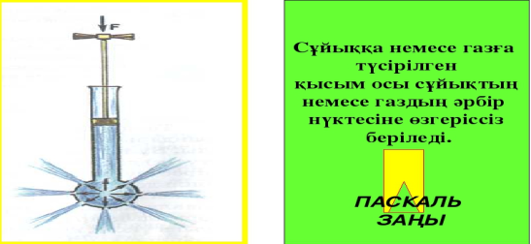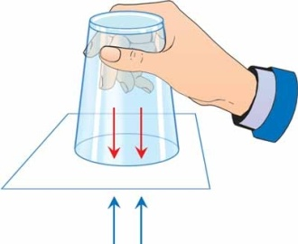  «Бас бармақ» барлық сынып бағалайды.  - 6. Тапсырма «Кім жылдам?» стратегиясы бойынша топқа  - А) деңгейдегі есеп  №1.100 ${см }^{2}$ауданға 50 Н күш әрекет етеді. Қысымды анықтаңдар.  - В) деңгейдегі есеп  №2. Қар үстінде тұрған шаңғышының салмағы 780 Н. Оның әр шаңғысының ұзындығы 1,95 м, ал ені 6 см. Шаңғышының қар бетіне түсіретін қысымын анықтаңдар.  - С) деңгейдегі есеп  №3. Шынжыр табанды ДТ-75М трактордың массасы 6610 кг, ал оның екі шынжыр табанының тіреу ауданы 1,4 $м^{2}$. Осы трактордың топырақ бетіне түсіретін қысымын анықтаңдар.  Бағалау парағы + -  Оқушылардың аты жөні №1 №2 №3  Сабақ қорытындысы: БББ кестесі  Білемін Білдім Білгім келеді |  |  |  |  |  | Есептер жазылған үлестірмелі кестелер  Бағалау парағы
Сабақ соңы  Рефлексия  2 мин  Үйге тапсырма  1 мин |  | Кері байланыс  Баспалдақ әдісі  - Бүгінгі сабақта қандай жаңа, қызықты нәрселер білдіңдер?  - Қандай түсініктерді есте сақтау қажет?  - Сабақта не ұнады? неге?  - Сабақтың несі ұнамады?
Саралау – Сіз қандай тәсілмен көбірек қолдау көрсетпексіз? Сіз басқаларға қарағанда қабілетті оқушыларға қандай тапсырмалар бересіз? |  | Бағалау – Сіз оқушылардың материалды игеру деңгейін қалай тексеруді жоспарлап отырсыз |  |  |  | Денсаулық және қауіпсіздік техникасын сақтау
Төмендегі жұмыстарға арналған тапсырмаларды таңдауда саралау қолданылады.  Топтық жұмыста оқушылар анағұрлым өздеріне сенімді оқушылармен жұмыс істеу барысында, тапсырманы орындау жолдарын бақылап үйренеді. |  | Бағалау парағы арқылы өзін бағалау, өзара бағалау.  Оқушылардың тапсырмаларды орындауға және диалогтарға қаншалықты қатысатындығын бақылау жолымен бағалау.  Прогррес, топпен жұмыс кезіндегі жауап реакциясы әр оқушының үлесін бағалау. Жұптар бағалау критерийі арқылы бір - бірін бағалайды. Сабақ соңында оқушылар өздерінің жеткен жетістіктері жайлы өзін - өзі бағалайды. |  |  |  | Сабақты бекіту кезеңінің алдында «көз жаттығуын» жасатамын.
Сабақ бойынша рефлексия
Сабақ мақсаттары немесе оқу мақсаттары шынайы қол жетімді болды ма? Барлық оқушылар оқу мақсатына қол жеткізді ме? Егер оқушылар оқу мақсатына жетпеген болса неліктен деп ойлайсыз? Сабақты саралау дұрыс жүргізілді ме? Сабақ кезеңдерінде уақытты тиімді пайдаландыңыз ба? Сабақ жопарынан ауытқулар болды ма және неліктен?
Жалпы бағалау
Сабақта ең жақсы өткен екі нәрсе (оқыту мен оқуға қатысты)?

1:
2:
Сабақты бұданда жақсы өтуіне не оң ықпал етер еді (оқыту мен оқуға қатысты)?
1:
2:
Осы сабақтың барысында мен сынып туралы немесе жекелеген оқушылардың жетістіктері қиыншылықтары туралы нені анықтадым, келесі сабақтарда не нәрсеге назар аудару қажет?

